Kontakt:
Wahid Moorad
press@sigmasoft.de
+49-241-89495-1006
Kackertstr. 16-18
D-52072 Aachen

Pressemitteilung

SIGMASOFT® auf der K 2025
Simulation trifft Realität der Produktion
Zahlreiche Anwendungen werden auf der K 2025 in laufenden Spritzgieß-Produktionszellen präsentiert. Einige wurden mit SIGMASOFT® Virtual Molding ausgelegt und optimiert.

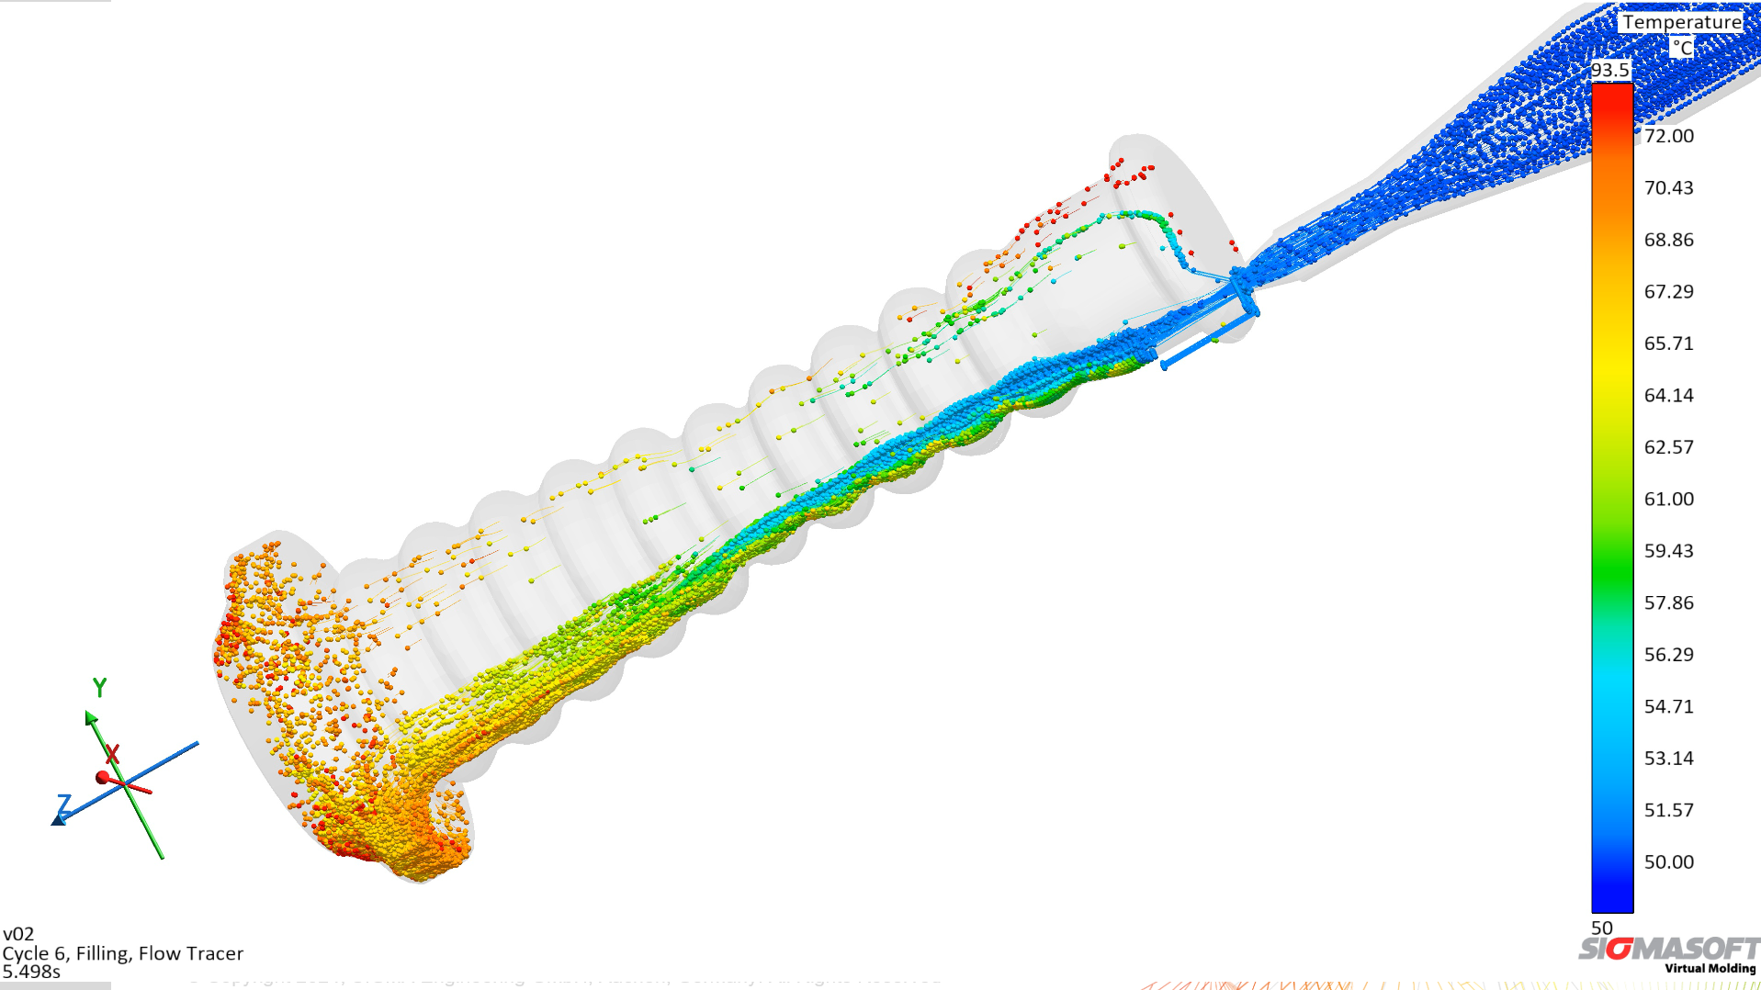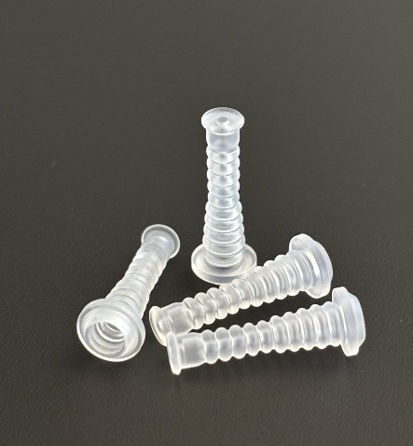
Nadelfreier Konnektor in der Flow-Tracer Ansicht und nach der Entformung (Bild Ref. Nexus)

SIGMASOFT® auf der K 2025
Aachen, 02.10.2025 – Auf der K 2025 in Düsseldorf (8.–15. Oktober) präsentiert die SIGMA Engineering GmbH die neuesten Weiterentwicklungen von SIGMASOFT® am Stand A80 in Halle 13. Außerdem werden zahlreiche Einblicke in die laufenden Teileproduktionen auf der K gezeigt und diskutiert.
In der Prozess-Simulation ist die Verlässlichkeit der Resultate von entscheidender Bedeutung, da sich die Anwender mittlerweile voll auf die digitale Realität verlassen. Zeit und Mehrkosten für Korrekturschleifen kann sich im harten Wettbewerb kein erfolgreicher Produktionsbetrieb mehr leisten. Am Stand von SIGMA können sich die Besucher über Details verschiedener Anwendungen, die auf anderen Messeständen laufen, informieren und im Detail nachvollziehen, was im Werkzeug im Prozess wirklich passiert. Anschließend kann man sich an das optimierte Ergebnis in der Realität der laufenden Produktionszellen ansehen.
Auch in diesem Jahr konnte SIGMASOFT® wieder einige Partnerunternehmen gewinnen, ihre Daten zur Verfügung zu stellen. Bei Momentive in Halle 6 läuft eine spannende Hart-Weich-Kombination: ein Frisbee. Maplan zeigt in Halle 16 mit einer Vierfachform die Produktion eines Knickbechers mit Deckel. Engel zeigt in Halle 15 die komplexe Herstellung einer sehr großen Dichtung einer Brennstoffzelle und Nexus zeigt auf dem neuen Messestand in Halle 12 die Herstellung von nadelfreien Konnektoren. All diese aufwändigen Produktionszellen laufen vollautomatisch und mit entsprechender Robotik und werden entsprechend umlagert werden. Eine gute Gelegenheit, bei SIGMA weitere Details zu sehen, da die Simulationen den Werkzeugstahl transparent machen und damit tiefe Einblicke ins Innere der Form erlauben.
SIGMASOFT® Virtual Molding wird seit über 25 Jahren weiterentwickelt und verbessert um die Realität immer präziser zu erreichen. Hier sind kontinuierliche Validierungen in der Praxis ein entscheidendes Element. „Die umfassenden Möglichkeiten und Vorteile von SIGMASOFT® können wir normalerweise nur am Bildschirm zeigen“, sagt Timo Gebauer, CTO von SIGMA. „Die K erlaubt uns, gemeinsam mit unseren Partnern, unsere Ergebnisse der Realität gegenüberzustellen. So erfassen die Fachbesucher den Nutzen und Stellenwert von Prozess-Simulation auch für die nächste eigene Anwendung.“
Seit 1998 treibt SIGMA Engineering GmbH die Verbesserung des Spritzgießprozesses mit seiner Simulationslösung SIGMASOFT® Virtual Molding voran. Diese virtuelle Spritzgießmaschine ermöglicht die Optimierung und Entwicklung von Kunststoffbauteilen und Werkzeugen, sowie die Abbildung der gesamten Prozessführung. Denn die SIGMASOFT® Virtual Molding Technologie kombiniert die 3D-Geometrien des Bauteils mit dem Werkzeug- und Temperiersystem und integriert die Parameter des Produktionsprozesses. So gelingen eine kosteneffiziente, ressourcenschonende Produktion und leistungsfähige Produkte – ab dem ersten Schuss.
In SIGMASOFT® Virtual Molding sind eine Vielzahl prozessspezifischer Modelle sowie 3D-Simulationstechnologien integriert, die über Jahrzehnte entwickelt und validiert wurden und kontinuierlich optimiert werden. Das SIGMA Solution- und Entwicklungsteam unterstützt die technischen Ziele der Kunden mit anwendungsspezifischen Lösungen. Das Softwareunternehmen SIGMA bietet direkten Vertrieb, Anwendungstechnik, Training, Einrichtung und einen Solution Service durch Ingenieure in ganz Europa.
Mit Niederlassungen der Schwesterunternehmen in USA, Brasilien, Singapur, China, Indien, Korea und der Türkei, unterstützt SIGMA die Anwender weltweit in einer Vielzahl internationaler Unternehmen und Forschungseinrichtungen mit seiner Virtual Molding Technologie.
Weitere Infos: sigmasoft.de

Diese Presseinformation ist zum Download im pdf-Format unter folgendem Link verfügbar: https://www.sigmasoft.de/de/presse/

